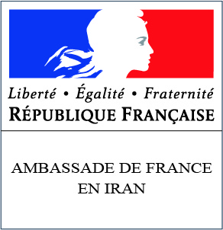

Concours de bande dessinée 2020 organisé par l’Ambassade de France en Iran

Fiche de candidature

M. ☐ / Mme ☐ (cocher la case correspondante)

Nom (en lettres majuscules) : Cliquez ici pour taper du texte.

Prénom : Cliquez ici pour taper du texte.

Date de naissance : Cliquez ici pour taper du texte.

Âge : Cliquez ici pour taper du texte.

Nationalité : Cliquez ici pour taper du texte.

Téléphone portable: Cliquez ici pour taper du texte.

Téléphone fixe: Cliquez ici pour taper du texte.

Adresse électronique : Cliquez ici pour taper du texte.

Adresse postale personnelle : Cliquez ici pour taper du texte.

Université et faculté : Cliquez ici pour taper du texte.

Date et signature : Cliquez ici pour taper du texte.

